АДМИНИСТРАЦИЯ ГОРОДА НОРИЛЬСКА |  | Руководителям муниципальных бюджетных, автономных общеобразовательных учреждений
Управление общего
и дошкольного образования Администрации города Норильска
663305 Красноярский край,
г. Норильск, ул. Кирова, 34а, а/я 1874
Телефон: (3919) 34-20-66
Факс: (3919) 34-30-60
E-mail: uo@norduo.ru
http://norduo.ucoz.ru
от «25» ________01________2016 г. № 280-295
на №____ от «_____» ________________20__ г.

О Порядке определения погодных условий

Уважаемые руководители!

В связи с участившимися обращениями родителей (законных представителей) обучающихся общеобразовательных учреждений в Управление общего и дошкольного образования Администрации города Норильска и в Управление ГОиЧС прошу провести дополнительную разъяснительную работу во время запланированных родительских собраний о порядке определения актированных дней.
Направляю для ознакомления и использования в работе Порядок определения погодных условий и размещения информации для установления возможности непосещения занятий обучающимися муниципальных образовательных учреждений муниципального образования город Норильск, разработанный в соответствии с требованиями Постановления Администрации города Норильска от 07.11.2008 №2094 (далее – Порядок).
Настоятельно рекомендую обратить внимание родителей на то, что по вопросам, связанным с определением уровня актировок, прогнозам погодных условий и т.д. Управление ГОиЧС комментарии частным лицам не дает.
Уровень актировки устанавливается в соответствии с графиком определения погодных условий, параметры фактической погоды (темература, сила ветра) объявляются по справке-автомат 007.
Прошу дополнительно разъяснить родителям (законным представителям), а также педагогам, что претензии о несоответствии объявленной актировки и фактической погоды в конкретном районе или месте, не рассматриваются, окончательное решение о посещении занятий обучающимся принимается родителями (законными представителями).
Все вопросы и решения о возможности непосещения занятий обучающимися конкретного образовательного учреждения по техническим и другим причинам (например, отключение света, тепла) необходимо в оперативном порядке доводить до сведения уполномоченного начальником Управления должностного лица Матюхиной Ирины Алексеевны (для размещения объявления о технических актировках на справке-автомат).
Приложение: на 3 л. в 1 экз.

Начальник Управления А.Г. Колин
Приложение к письму
начальника Управления общего и
дошкольного образования
Администрации города Норильска
от «___» ___ 2016 № 280 - _____

В целях предотвращения угрозы причинения вреда жизни и здоровью обучающихся муниципальных образовательных учреждений муниципального образования город Норильск установлен график определения погодных условий для установления возможности непосещения занятий обучающимися муниципальных образовательных учреждений муниципального образования город Норильск по усмотрению родителей (законных представителей):

Скорость ветра, м/с
Температура воздуха, С°
^{I}
^{II}
^{III}
^{IV}
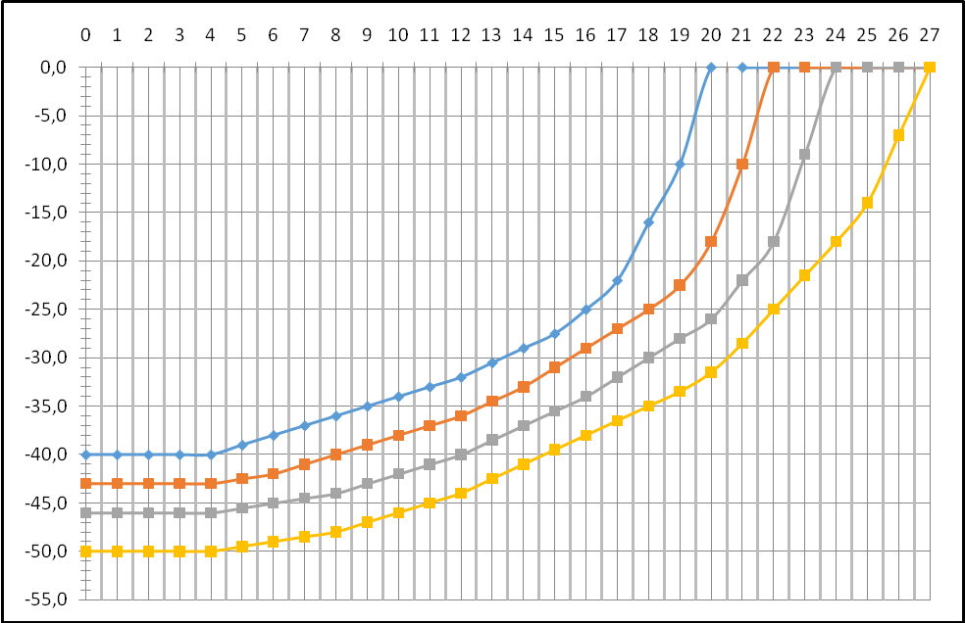

I | II | III | IV
1 – 4 классы | 1 – 6 классы | 1 – 8 классы | 1 – 11 классы

График определения погодных условий для установления возможности непосещения занятий обучающимися муниципальных образовательных учреждений муниципального образования город Норильск по усмотрению родителей (законных представителей) применять по среднему показателю ветра, а для обучающихся муниципальных образовательных учреждений «Средняя общеобразовательная школа N 33», «Средняя общеобразовательная школа N 38», «Средняя общеобразовательная школа N 43», расположенных в районе Талнах, муниципального образовательного учреждения «Лицей № 3», расположенного в Центральном районе, с учетом климатических особенностей районов и места их расположения на высотах – по максимальному показателю силы ветра.
При наличии оперативного (штормового) предупреждения об опасных и неблагоприятных метеорологических явлениях погоды применять максимальное значение графика определения погодных условий.
Фактическую погоду для графика определения погодных условий получать на городской справке-автомат «007» (по телефону, через круглосуточную диспетчерскую службу АО «Норильск-Телеком») в 06.30 и 11.30 для первой, второй смены и пересмены муниципальных образовательных учреждений соответственно:
Район | Данные о фактической погоде
Центральный район | Центральный район
район Талнах | район Талнах
район Кайеркан | район Кайеркан
жилое образование Оганер | аэропорт Валек

На основании данных фактической погоды, подготовку текста сообщений для телефонной справки-автомата о разрешении не посещать занятия обучающимися первой, второй смены и пересмены муниципальных образовательных учреждений муниципального образования город Норильск с учетом прогноза погоды либо оперативного (штормового) предупреждения об опасных и неблагоприятных метеорологических явлениях погоды, осуществлять по территориальному признаку:
Пример текста | Примечание
По информации Управления ГО и ЧС г. Норильска в связи с неблагоприятными погодными условиями по усмотрению родителей разрешается не посещать занятия учащимся (1 –ой, 2- ой смены):  в Центральном районе города Норильска - с 1-го по N-ые классы;  в районе Талнах. - с 1-го по N-ые классы;  в районе Кайеркан - с 1-го по N-ые классы;  в жилом образовании Оганер - с 1-го по N-ые классы. | На основании данных фактической погоды на городской справке-автомат «007» АО «Норильск-Телеком»
По информации Управления ГО и ЧС г. Норильска в связи с неблагоприятными погодными условиями по усмотрению родителей разрешается не посещать занятия учащимся (1 –ой, 2- ой смены)  в Центральном районе города Норильска с 1-го по N-ые классы;  в Центральном районе города Норильска для Лицея № 3 с 1-го по N-ые классы;  в районе Талнах. - с 1-го по N-ые классы;  в районе Талнах для школ № 33, 38, 43, - с 1-го по N-ые классы;  в районе Кайеркан - с 1-го по N-ые классы;  в жилом образовании Оганер - с 1-го по N-ые классы. | На основании данных фактической погоды на городской справке-автомат «007» АО «Норильск-Телеком», а также при наличии оперативного предупреждения (прогноза) о сильном ветре в горных районах по данным Таймырского ЦГМС – филиала ФГБУ «СУГМС»
По информации Управления ГО и ЧС г. Норильска в связи с неблагоприятными погодными условиями по усмотрению родителей разрешается не посещать занятия учащимся (1 –ой, 2- ой смены)  в Центральном районе города Норильска, районе Талнах, районе Кайеркан, жилом образовании Оганер - с 1-го по N-ые классы | На основании данных фактической погоды на городской справке-автомат «007» АО «Норильск-Телеком», а также при наличии оперативного (штормового) предупреждения (прогноза) по данным Таймырского ЦГМС – филиала ФГБУ «СУГМС»

Размещение информации о возможности непосещения занятий обучающимися муниципальных образовательных учреждений муниципального образования город Норильск по усмотрению родителей (законных представителей) производить ежедневно, в том числе в выходные и праздничные дни, в период с 1 сентября по 31 мая силами ОДС ЕДДС города Норильска до 06.45 и 11.45 для обучающимися первой, второй смены и пересмены муниципальных образовательных учреждений соответственно, на следующих информационных ресурсах:
городская справка-автомат «007» (по телефону, через круглосуточную диспетчерскую службу АО «Норильск-Телеком»);
справка-автомат «007» ПАО «МТС» (по телефону и посредством электронной почты, через круглосуточную диспетчерскую службу ПАО «МТС»);
сайт Администрации муниципального образования город Норильск (с использованием оболочки ДЖЕМ).
Предупреждение о возможности непосещения занятий обучающимися муниципальных образовательных учреждений муниципального образования город Норильск по усмотрению родителей (законных представителей) по техническим причинам, а также решение внезапно возникающих вопросов получать от уполномоченного начальником Управления общего и дошкольного образования Администрации города Норильска должностного лица (Матюхина Ирина Алексеевна, тел. 8-906-901-41-25).

